臺南市永康區飛雁新村開放決策城鄉論壇
活動簡章
飛雁新村係坐落在臺南市永康區一處閒置待處份之眷村土地，周邊鄰近奇美醫院及南臺科技大學，102年由臺南市政府都市發展局透過公開招標方式，委託遠雄建設事業股份有限公司辦理都市更新，然因受樹木保護、疑似遺址及開發衝擊等議題受到社會大眾之關注，臺南市政府希冀透過「透明、參與、協力」之開放決策，讓市民有機會了解各種方案的可能性和影響，進而集體思考政策的推展。因此透過公開報名方式，邀集108位臺南市公民參與「臺南市永康區飛雁新村都市更新案」城鄉論壇進行議題與決策之討論，並將公民意見彙整成決策意見書，提供臺南市政府做為未來相關審議或施政決定參考。
活動地點：臺南文化創意產業園區-創意生活館4F文創講堂(臺南市東區北門路二段16號 近臺南火車站)
活動時間：2016年1月23日(六 )8:30~17:30(註:會議現場將採全程錄影線上直播)
★報名與公民抽選事宜
報名資格：民國89年1月以前出生的臺南市公民皆可報名。
報名網址：http://goo.gl/forms/Cez1ra5cLt
報名抽選過程：執行單位採全程攝錄影公開抽選108位公民，全程參與者於會後當場致謝酬五百元整。
報名截止時間：104年12月25日下午五點(郵寄報名者以郵戳為憑：請寄至730臺南市新營區
民治路36號世紀大樓6樓-都市規劃科收)
抽選名單公布時間：105年1月8日(五)公布抽選名單於臺南市政府資料開放平臺，並於1月11日(一)統一寄發議題手冊，敬請與會公民詳細閱讀會議資料。
★飛雁新村專案計畫-臺南市政府資料開放平臺：http://data.tainan.gov.tw/dataset/project-plan
★飛雁新村開放決策城鄉論壇粉絲頁：https://www.facebook.com/2015data.tainan/
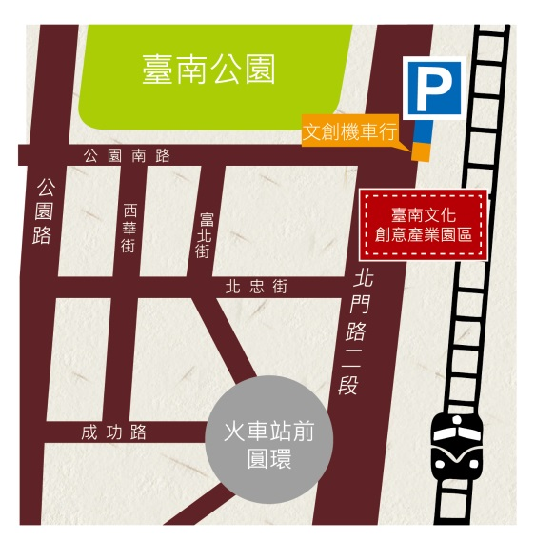
★交通資訊
1.搭乘高鐵
自高鐵臺南站下車轉搭臺鐵區間沙崙線至臺南火車站，由臺南火車站(前站)出站後往右步行約1分鐘即抵達園區。
2.搭乘臺鐵
由臺南火車站(前站)出站後往右步行約1分鐘即抵達園區。
3.搭乘客運
搭乘統聯客運、和欣客運、國光客運皆於北門站下車，園區於客運站對面。
4.自行開車
(1)國道1號永康交流道往臺南方向，進入省道臺1線，走中正北路接中正南路，接著走到公園路靠左行駛後，於公園南路左轉，於北門路二段向右轉，園區位於左側。
(2)國道3號於新化系統出口下交流道，走國道8號，接國道1號往永康交流道，餘如上述。
※主辦單位保有修改、變更或暫停本活動之權利，如有未盡事宜，悉依主辦單位相關規定或解釋辦理，並得隨時補充公告之。
主辦單位：臺南市政府
執行單位：臺南市政府都市發展局、社團法人社區大學全國促進會
聯絡窗口：都發局-謝小姐（06-6331248)、全促會-劉小姐(06-2752150)
聯絡信箱：bolion2001@gmail.com 劉小姐
【臺南市永康區飛雁新村開放決策城鄉論壇】報名表
欄位 | 填寫處 | 備註
姓名＊ |  | 請留身分證登記的全名
性別＊ |  | 請留身分證登記的性別
年齡＊ | 民國 年 月 | 民國89年1月以前出生皆可報名喔!
教育程度＊ | □國小 □國中(初中) □高中 □高職 □專科 □大學 □研究所以上
職業＊ | □農、林、漁、牧業 □礦業及土石採取業 □製造業  □電力及燃氣供應業 □用水供應及污染整治業 □批發及零售業  □資訊及通訊傳播業 □運輸及倉儲業 □住宿及餐飲業  □專業、科學及技術服務業 □支援服務業 □金融及保險業  □公共行政及國防:強制性社會安全 □教育服務業 □營造業  □醫療保健及社會工作服務業 □不動產業 □其他服務業  □學生 □其他:
室內電話＊ | ( ) - | 請註明區域號碼，若無室內電話請填手機!
手機＊ |  | 範例 0910-100***
電子郵件＊  (E-mail) |  | 請書寫 E-mail 清楚的數字、英文及大小寫，以利後續聯繫或資料寄送。
戶籍地址＊  (含郵遞區號) |  | 請記得填寫【區】與【里】喔!  範例: :臺南市北區開元里**路**巷**號
通訊地址＊  (含郵遞區號) |  | 請記得填寫【區】與【里】喔!  範例: :臺南市北區開元里**路**巷**號
如何得知活動消息(請單選)＊ | □親朋好友告知 □臺南市政府官方網站 □臺南市政府資料開放平臺  □海報文宣品 □飛雁新村開放決策城鄉論壇FB □報章媒體  □其他網路資訊
是否有參加過審議民主的會議* | □無  □有，會議名稱
- 報名傳真:06-2756882
- 洽詢電話: 都發局-謝小姐（06-6331248)、全促會-劉小姐(06-2752150)

凡從事各種專業、科學及技術服務之行業均屬之，如 法律及會計、企業管理及管理顧問、建築及工程服務、 技術檢測及分析、研究發展、廣告及市場研究、專門 設計及獸醫服務等。
從事支援一般企業運作之各種活動之事業，如租賃、就業服務、旅遊、保全、建築物及綠化服務，以及辦公室行政服務等。
凡政府機關、民意機關、國防事務及國際組織等均屬之。
如宗教、職業及類似組織、個人及家庭用品維修、洗衣、美髮及美容美體、殯葬服務及家事服務等。

